自动土壤水分观测规范
（试行）

中国气象局综合观测司

前言
自动土壤水分观测规范分八个章节，包括：自动土壤水分观测的基本任务、观测方法、技术要求以及观测记录的处理方法，观测仪器的工作原理、安装、操作、维护与田间标定方法等内容。
本规范既对自动土壤水分观测仪器生产厂家的设备生产、安装、维护、标校等提出具体要求，又规范台站对仪器的使用方法、明确仪器在标校过程中进行人工对比观测取土的要求，目的是为了使安装在作物地段和固定地段的自动土壤水分观测仪能够顺利投入业务化运行，为农业气象干旱监测服务，发挥项目建设效益。
本规范适用于利用频域反射法（FDR：Frequancy Domain Reflection）原理来测定土壤体积含水量的自动土壤水分观测仪。
本规范由中国气象局综合观测司组织、中国气象局气象探测中心编写，国家气象中心、河南省气象局、湖北省气象局等单位参与了编写工作。

目 录
前言 I
第1章 总则 1
第2章 观测的一般要求 1
2.1 观测场地 1
2.1.1观测地段 1
2.1.2选址 1
2.1.3场地建设 2
2.1.4仪器布设 2
2.1.5地段描述与记载 2
2.1.6土壤水文、物理特性的测定 3
2.2 时制、日界和对时 3
2.3 计算项目 3
2.4 仪器性能要求 3
2.4.1总体要求 3
2.4.2传感器性能要求 3
第3章 观测仪器 4
3.1系统结构及工作原理 4
3.1.1系统结构 4
3.1.2工作原理 4
3.2硬件 4
3.2.1传感器 4
3.2.2数据采集器 5
3.2.3系统电源 5
3.2.4通信接口与通讯模块 6
3.2.5微机 6
3.3软件 6
3.3.1采集软件 6
3.3.2业务软件 6
3.4主要功能 6
3.4.1初始化功能 6
3.4.2数据采集功能 6
3.4.3数据处理功能 6
3.4.4数据存储功能 7
3.4.5数据传输功能 7
3.4.6系统管理功能 7
3.5采样和算法 7
3.5.1采样 7
3.5.2算法 7
第4章 仪器安装与维护 9
4.1基本要求 9
4.2传感器的安装 9
4.2.1探针式传感器 9
4.2.2插管式传感器 10
4.3电缆的安装与连接 12
4.4采集器、电源、计算机等的安装 12
4.5防雷要求 12
4.6软件安装 13
第5章 传感器标定 13
5.1传感器标定 13
5.1.1实验室标定 13
5.1.2田间标定 13
5.2业务化检验标准 14
第6章 日常工作、维护与仪器检定 15
6.1日常工作 15
6.2维护 15
6.3值班日志填写 15
6.4仪器检定 16
第7章 组网传输 16
7.1组网方式 16
7.2数据上传原则 16
7.3数据上传时间规定 17
第8章 自动土壤水分月报表 17
8.1月报表的编制要求 17
8.2 自动土壤水分月报表记录处理和编制 17
8.2.1 土壤水分月记录的处理 17
8.2.2 缺测处理 18
8.3自动土壤水分观测记录月报表格式（纸质） 18
8.3.1 月报表的填写规定 18
8.3.2 自动土壤水分观测记录月报表式样 19
附录1 人工对比观测记录簿格式 27
附录2 值班日志格式 28
附录3 自动土壤水分观测数据文件格式 31
附录4 自动土壤水分观测站上传数据传输文件格式 35

第1章 总则
土壤水分状况是水分在土壤中的移动、各层中数量的变化以及土壤和其它自然体（大气、生物、岩石等）间的水分交换现象的总称。土壤水分是土壤成分之一，对土壤中气体的含量及运动、固体结构和物理性质有一定的影响，制约着土壤中养分的溶解、转移和吸收及土壤微生物的活动，对土壤生产力有着多方面的重大影响。土壤水分是水分平衡组成项目，是植物耗水的主要直接来源，对植物的生理活动有重大影响。经常进行土壤水分状况的测定，掌握其变化规律，对农业生产实时服务和理论研究都具有重要意义。
自动土壤水分观测仪是一种利用频域反射法原理来测定土壤体积含水量的自动化测量仪器，从传感器安装方法上区分为插管和探针两种。自动土壤水分观测仪可以方便、快速的在同一地点进行不同层次土壤水分观测，获取具有代表性、准确性和可比较性的土壤水分连续观测资料，可减轻人工观测劳动量、提高观测数据的时空密度，为干旱监测、农业气象预报和服务提供高质量的土壤水分监测资料。

第2章 观测的一般要求

2.1 观测场地

2.1.1观测地段
土壤湿度测定地段划分为三类：
⑴作物观测地段：为研究作物需水量、监测土壤水分变化对作物生长发育及产量形成的影响，在当地主要旱地作物、牧草和果树等生育期观测地段上所设置的土壤湿度观测地段。仪器安装场地与所在作物地段做相同的田间管理。
⑵固定观测地段：为研究土壤水分平衡及其时空变化规律，所设置的长期固定的、反映当地自然下垫面、无灌溉状态下的土壤湿度观测地段。地段对所在地区的自然土壤水分状况应具有代表性。
⑶辅助观测地段：为满足墒情服务的需要进行临时性或季节性墒情观测，所设置的地段。这类地段数量一般较多，应代表当地的土壤类型和土壤水分状况。为便于历年土壤水分状况比较也应相对固定。辅助地段的设置、测定时间、测定深度等由上级业务主管部门和台站自行确定。辅助地段采用便携式土壤水分仪进行观测，便携式土壤水分仪另行规定。

2.1.2选址
观测地段的选择应充分考虑仪器安装地点对于当地土壤类型、地貌、地质条件的代表性。应遵从以下4个条件：
⑴所选地段土壤应能够代表本地区的主要土壤类型，须尽量选择在地势平坦、能代表本地区自然环境下土壤水分变化特征的地块，山丘地区应避免选取沟底、山顶、斜坡和积水洼地等地块。
⑵所选安装地段距离建筑物、道路（公路和铁路）、水塘等须在20米以上，远离河流、水库等大型水体。
⑶作物观测地段，种植面积一般不小于0.1公顷。
⑷固定观测地段，面积一般不小于10m×10m；仪器安装位置必须为自然下垫面，有较厚的自然土壤，而非回填土。
观测地段一经确定不得随意改变，以保持土壤水分观测资料的一致性和连续性。

2.1.3场地建设
⑴在仪器安装位置周围建设观测场，仪器位于观测地段中央，且同沟槽和供水渠道垂直距离须大于10m，避免沟渠侧渗对土壤含水量观测代表性造成的影响。
⑵观测场四周应设置3m(东西向)×4m(南北向)稀疏围栏，高度不低于1.2m，围栏不宜采用反光太强的材料。
⑶如果场内仪器安装需要敷设线缆，应在远离传感器安装地点的一侧修建电缆沟（管）。电缆沟（管）应做到防水、防鼠，并便于维护。
⑷观测场的防雷应符合气象行业规定的防雷技术标准的要求。

2.1.4仪器布设
与场地内其它仪器应互不影响，便于操作。具体要求如下：
⑴数据采集箱安置在北边，土壤水分传感器安置在南边；土壤水分传感器埋设位置距离数据采集箱不小于1m。
⑵根据需要确定传感器安装深度和层次。在农业气象观测中一般为：0-10、10-20、20-30、30-40、40-50、50-60、70-80、90-100cm，可根据观测需求进行调整。地下水位深度小于1m的地区，测到土壤饱和持水状态为止；因土层较薄，测定深度无法达到规定要求的地区，测至土壤母质层为止。
⑶仪器距观测场边缘护栏不小于1 m。

2.1.5地段描述与记载
观测地段一经选定，应对地段位置及代表区域的自然地理、水文气象、地质地貌、农田水利工程及农业种植等情况在值班日志中进行勘查记载，其主要内容有：
⑴观测地段所属行政区划，经纬度（精确到秒）和拔海高度（精确到0.1m）。
⑵观测地段地形及地势、地貌。
⑶观测地段类型、种植作物名称。
⑷土壤质地、酸碱度。
⑸灌溉条件、水源、地下水位深度。
⑹土壤水文、物理特性测定值。
⑺自动土壤水分观测站示意图。

2.1.6土壤水文、物理特性的测定
在选定观测地段后，应按《农业气象观测规范》要求，在观测地段附近分层测定土壤容重、田间持水量和凋萎湿度等土壤水文、物理常数，并在土壤水分自动站值班日志中填写。

2.2 时制、日界和对时
土壤水分自动观测采用北京时，以北京时20时为日界。
以自动土壤水分观测仪采集器的内部时钟为观测时钟；采集器与计算机应每小时自动对时一次，以保持两者时钟同步。
值班员应每天9时正点检查屏幕显示的采集器时钟，当与电台报时的北京时相差大于15秒时，在正点后按操作手册规定的操作方法调整采集器的内部时钟，保证误差在15秒之内。

2.3 计算项目
仪器自动测量结果为土壤体积含水量，根据土壤水文、物理常数和相关公式可计算出土壤重量含水率（%）、土壤相对湿度（%）、土壤水分总贮存量（mm）和土壤有效水分贮存量（mm），具体规定见本规范3.5.2。

2.4 仪器性能要求

2.4.1总体要求
⑴应具有国务院气象主管机构业务主管部门颁发的使用许可证，或经国务院气象主管机构业务主管部门审批同意用于观测业务。
⑵准确度满足本规范2.4.2要求。
⑶可靠性高，保证获取的观测数据可信。
⑷同一厂家的同类采集器和传感器应能互换。
⑸操作和维护方便，具有详细的技术及操作手册。

2.4.2传感器性能要求
自动土壤水分观测仪传感器的测量性能应遵循下表1.1。
表1.1 传感器测量性能要求
测量要素 | 工作范围 | 分辨力 | 采样频率 | 计算平均时间 | 重复性误差¹ | 最大绝对误差²
土壤体积含水量 | 0%～50% | 0.1% | 1次/分 | 10分钟 | 小于0.5% | 2.5%（实验室）  5%（田间）
注：1、重复性误差：在全测量范围内和同一工作条件下，同一传感器对相同被测标准介质进行多次连续测量时，测量结果之间的随机误差。
2、最大绝对误差：在全测量范围内，所能允许的传感器测量值和参考标准之间的绝对差值的极限，在经过实验室特殊标定后，传感器最大绝对误差在实验室内可达到2.5%，在野外环境下可达到5%。

第3章 观测仪器

3.1系统结构及工作原理
本观测方法针对的是利用频域反射法（FDR：Frequancy Domain Reflection，以下简称FDR）原理来测定土壤体积含水量的自动土壤水分观测仪，从传感器安装方法上区分为插管和探针两种。

3.1.1系统结构
自动土壤水分观测仪是基于现代测量技术构建，由硬件和软件组成。其硬件可分成传感器、采集器和外围设备三部分，其软件可分成采集软件和业务软件二种。
该结构的特点是既可以与微机终端连接组成土壤水分测量系统，也可以作为土壤水分分采集系统挂接在其他采集系统上。设备组成见图3.1。
图3.1 自动土壤水分观测仪组成

3.1.2工作原理
自动土壤水分传感器利用频域反射法原理（FDR）来测定土壤体积含水量，它由传感器发出100MHz高频信号，传感器电容（压）量与被测层次土壤的介电常数成函数关系。由于水的介电常数比一般介质的介电常数要大得多，所以当土壤中的水分变化时，其介电常数相应变化，测量时传感器给出的电容（压）值也随之变化，这种变化量被CPU实时控制的数据采集器所采集，经过线性化和定量化处理，得出土壤水分观测值，并按一定的格式存储在采集器中。

3.2硬件

3.2.1传感器
本规范所介绍的自动土壤水分传感器根据安装方式不同，可分为两类：
⑴探针式传感器：传感器由高频发射器、接收器、微处理电路、探针等组成，处理电路等安装在一个密封防水室内，感应探针一端与密封防水室相连，另一端直接插入土壤，根据电磁波在不同阻抗下的变化测量土壤中水分含量变化。
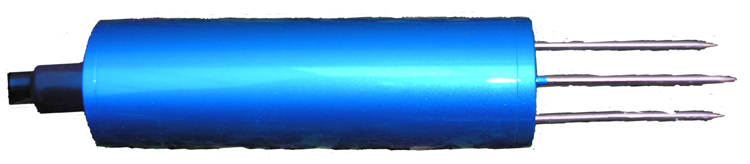
图3.2 探针式传感器外观
⑵插管式传感器：传感器由电容式传感器、处理电路、护管等组成，护管垂直插在土壤中，传感器以并联方式安装在护管中，不与土壤直接接触。根据探测器发出的电磁波在不同介电常数物质中的频率不同，计算被测物含水量。
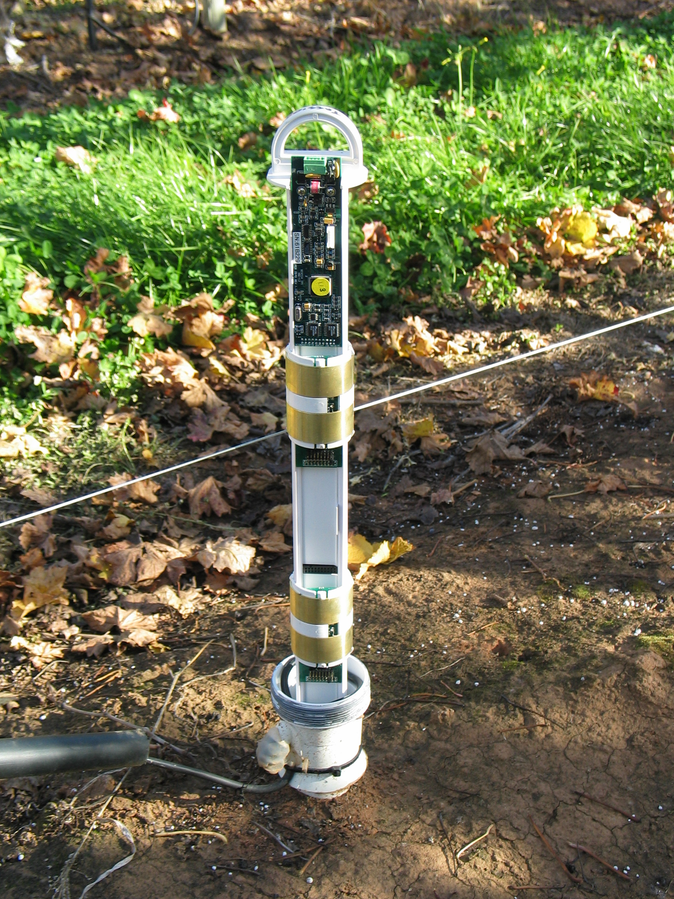
图3.3 插管式传感器外观

3.2.2数据采集器
数据采集器是自动土壤水分测量系统的核心，其主要功能是完成数据采样、数据处理、质量控制、数据存储、数据通信。其功能包括：
⑴数据采样速率及算法符合本规范3.5的规定。
⑵存储器具备掉电保存功能，能够存储至少一个月的各层正点土壤体积含水量数据。
⑶具备对电源电压状态、传感器状态、通信状态进行自检、自诊断功能。
⑷具有RS232或RS485通讯接口，在设定时间里可自动传输观测数据。
⑸能响应终端命令，对采集器进行更新程序、设置参数、测试调试等控制操作。
⑹采集器实时时钟走时误差不大于15秒/月。
⑺可以使用交流或直流供电。

3.2.3系统电源
系统所用电源为：交流220V（＋10%～-15％），直流12V。配有蓄电池，并对蓄电池浮充充电，以备市电停电时可由蓄电池供电，也可以配置辅助电源（包括太阳能、风能）对蓄电池充电。
⑴在没有市电的情况下，后备蓄电池应能保证传感器、采集器及传输模块至少5天正常工作。
⑵系统设计有低电压告警装置，当蓄电池电压低到不足以维持符合质量要求的观测工作时，应予以自动报警。

3.2.4通信接口与通讯模块
联接采集器与计算机、计算机与中心站、采集器与中心站等的通信连接设备。
⑴采集器应具有采集电压、电流、频率、并行码、计数输入等信号的能力，以连接各种传感器，测量相应气象要素，并可进行扩展。
⑵采集器应至少配置2个通信接口，既可以支持本地通信，又可以通过扩展其它通信设备实现远程通信。
⑶远程通讯模块，可支持无线通讯。

3.2.5微机
系统微机用作采集器的终端，实现对采集器的监控、数据处理和存储，应能满足采集软件和业务软件运行的基本配置要求。

3.3软件

3.3.1采集软件
采集软件由厂家按本规范要求编制，写在采集器中。其主要功能有：
⑴接受和响应业务软件对参数的设置和系统时钟的调整（时钟也可在采集器上直接调整，但必须保证采集器和计算机时钟一致）；
⑵实时和定时采集各传感器的输出信号，经计算、处理形成土壤重量含水率、土壤相对湿度和土壤有效水分贮存量等观测要素值，见本规范附录3；
⑶存储和传输土壤重量含水率、土壤相对湿度、土壤水分总贮存量和土壤有效水分贮存量等观测要素值，见本规范附录4。
⑷运行状态监控。

3.3.2业务软件
业务软件根据农业气象观测业务的需要编制，由国务院气象主管机构颁发。其主要功能包括：参数设置、实时数据显示、定时数据存储、运行监控，数据维护、数据审核、报表编制，形成统一的数据文件等。

3.4主要功能

3.4.1初始化功能
操作员须通过终端，输入或修改嵌入式软件必要的业务参数，如站点的地理位置、拔海高度，检定与维护记录、时间、传感器参数、数据缓冲文件位置、质量控制等方面的参数等。

3.4.2数据采集功能
采集器分别对挂接的传感器按预定的采样频率进行扫描，并将获得的电信号转换成数据信号。

3.4.3数据处理功能
将采样信号按规定的采样算法处理成符合格式要求的数据文件。文件包括：正点土壤水分测量数据文件、实时土壤水分测量数据文件。

3.4.4数据存储功能
包括采集器内部的数据存储和采集器外围设备的数据存储。
采集器内部的数据存储。采集器至少能够存储一个月的正点土壤水分体积含水量，采集器内部的数据存贮器应具备掉电保存功能。
外围设备的数据存储。在计算机的磁盘存储器中，存储正点土壤水分测量数据文件、实时土壤水分测量数据文件，包括经过处理的数据、人工输入数据、质量控制信息（内部管理数据）等。

3.4.5数据传输功能
将采集器采集的数据及时传输到终端。根据响应方式的不同，可分为两种情况：定时传输是在设定时间下的传输，即土壤水分自动监测仪器正常运行时的自动传输；响应终端命令的传输，即人工干预下的传输。这种情况下，往往还允许通过终端或远距离设备，对采集器进行控制，如更新程序、设置参数、测试调试等。

3.4.6系统管理功能
⑴质量监控功能
采集器应分级并采用多种方法对采集的数据进行质量监控。主要包括以下内容：
  - 出错总量报告与标识。
  - 界限值检测。体积含水量不能为负值、采样值合理性(粗大误差)检查，验证每次采样值在正常传感器测量范围内。
  - 时间一致性检查。验证瞬时值的变化率，可检测不真实的尖峰或跳变值，判断传感器是否损坏。
⑵时钟管理功能
采集器提供高精度实时时钟，以采集器时钟为准，定时与微机终端进行校时，确保系统内时间的同步。采集器实时时钟走时误差不大于15秒/月。
⑶状态监测功能
采集器应设置自动监测关键部件运行状况的内置式装置，如电源故障监测器、看门狗计时器和用于监测电路某些部分的测试电路。应配有相应的软件，可在终端自动显示状态信息，用于设备的运行控制和维护。终端和采集器之间应建立完善的数据缺测检查和补收机制。建立报警机制。
⑷现场软件升级功能
基于采集器的本地通信口，可以在现场为采集器进行嵌入式软件升级。

3.5采样和算法

3.5.1采样
土壤体积含水量的采样频率为每分钟1次。

3.5.2算法
⑴10分钟平均值
取10分钟内的10个采样值，作质量控制后求算术平均，即为该10分钟时段内的土壤体积含水量观测值。
⑵正点瞬时值
小时正点前10分钟的平均值记为正点瞬时值。
⑶小时平均值
对前1小时内的 6个 10分钟平均值作质量控制后求算术平均，即为该小时土壤体积含水量观测值；超过2次10分钟平均值丢失，则当前小时平均值标识为“缺失”。
⑷导出量的计算方法
  - 土壤重量含水率
以土壤体积含水量与土壤容重的比值表示。
$$w＝\frac{Q}{ρ}$$
$w$：土壤重量含水率（%）；
$Q$：土壤体积含水量（%）；
$ρ$：地段实测土壤容重（g/cm³）。
  - 土壤相对湿度
以重量含水率占田间持水量的百分比表示。
$$R=\frac{w}{f_{c}}×\text{100}\text{\%}$$
$R$：土壤相对湿度（%），取整数记载；
$w$：土壤重量含水率（%）；
$f_{c}$：田间持水量（用重量含水率表示，%）。
  - 土壤水分贮存量
土壤水分总贮存量指一定深度（厚度）的土壤中总的含水量，以水层深度mm表示。
$$v=ρ×h×w×\text{10}$$
$v$：土壤水分总贮存量（mm），取整数记载；
$ρ$：地段实测土壤容重（g/cm³）；
$h$：土层厚度（cm）；
$w$：土壤重量含水率（%）。
  - 土壤有效水分贮存量
土壤有效水分贮存量是指土壤中含有的大于凋萎湿度的水分贮存量。
$$u=ρ×h×(w−w_{k})×\text{10}$$
$u$：有效水分贮存量（mm）；
$ρ$：地段实测土壤容重（g/cm³）；
$h$：土层厚度（cm）；
$w$：土壤重量含水率（%）；
$w_{k}$：凋萎湿度（用重量含水率表示）。

第4章 仪器安装与维护

4.1基本要求
⑴自动土壤水分观测站建设前，按照本规范2.1要求进行观测场选址，做好基础建设工作。
⑵设备安装前应认真阅读仪器技术手册，按照要求进行安装。土壤水分传感器按本规范2.1要求安装在观测场规定的位置上，数据采集器可安装在观测场内或观测值班室内，保证设备的安全。
⑶传感器的安装层数和高度应符合土壤水分观测的要求。
⑷计算机、打印机及其电源（蓄电池、UPS电源）等设备均安放在观测值班室内。
⑸传感器和数据采集器用专用电缆连接。
⑹做好安装区域的保护，应该在传感器安装区域、数据采集器安装区域以及通讯电缆敷设区域做明显的标识和围栏，避免观测设施遭受破坏。

4.2传感器的安装

4.2.1探针式传感器
插针式传感器平行于地面安装，传感器安装按照做安装剖面、传感器定位、传感器埋设、联机检查、原土回填等步骤进行。
⑴做安装剖面：在传感器安装点向北约18cm处挖安装剖面，剖面大小1.2m（长）×0.7m（宽）×1.2m（高），挖土同时在各安装层次进行环刀取土，用于测定土壤水文、物理常数。传感器的埋设层次、安装剖面示意、实际效果见图4.1。
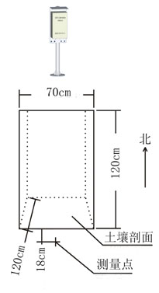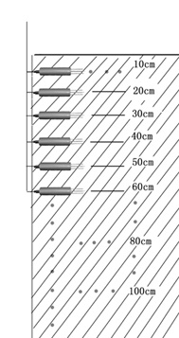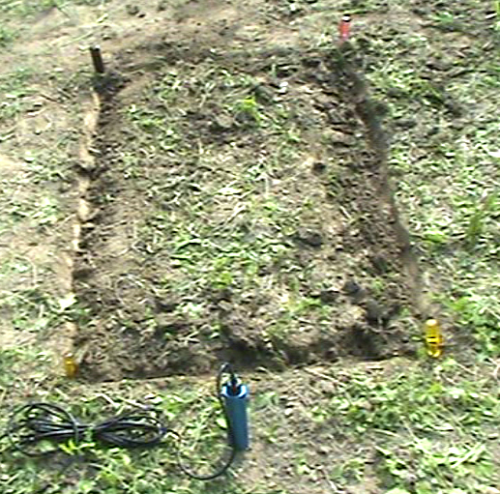
图4.1 传感器的埋设层次、安装剖面示意、实际效果图
⑵传感器定位：在土壤剖面上根据各传感器安装层次确定各层传感器的安装定位点(见图4.2)。为减少相邻层次间影响，将8支传感器按安装层次间隔为两列进行安装。
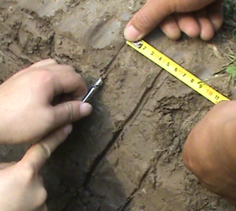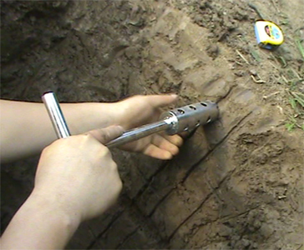
图4.2 传感器安装定位
⑶传感器埋设：使用专用土钻以各传感器安装定位点为中心，沿与土壤剖面垂直方向做安装孔，安装孔的深度约为18cm。使用专用的电木底座将传感器插入安装孔。在土壤剖面制作线槽，分别将各传感器电缆经传感器线槽引至垂直主线槽后固定，统一引出地面 (见图4.3) 。传感器的引线在线槽中不易拉的太直，应以S型布置，或者留有部分余量，避免将来回填土沉降后，将传感器引线拉断。
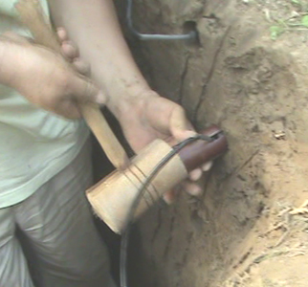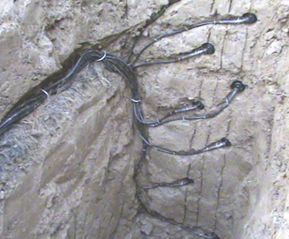
图4.3 传感器埋设及安装效果图
⑷联机检查：将各传感器接入数据采集器，联机检查正常后再进行回填操作。
⑸原土回填：在土壤剖面上做电缆布设槽，将传感器电缆固定在槽内。然后按照“后出先回填”的原则进行原土回填，要求逐层压实。土壤回填后，第一次大的降水后，应该及时检查土壤水分传感器安装区域，回填土是否发生沉降及沉降的多少，适当的给予补充并压实。

4.2.2插管式传感器
插管式传感器垂直于地面安装，传感器的安装需要专用的安装工具（专用三脚架、取土钻、大锤等），安装步骤如下：
⑴在安装地点展开并固定三脚架，将三脚架的水平调节好，根据传感器安装深度选择合适长度的护棺，并将护管插入安装支架。
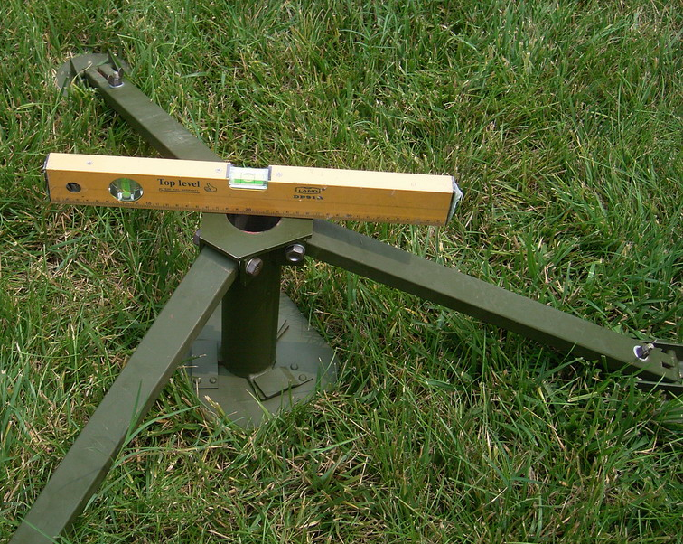
图4.4 传感器的埋设层次、安装与固定三脚架
⑵利用重锤将护管每次敲入10cm，利用土钻将护管中土壤取出。将取出来的土按照不同的深度层次分别堆放，用于测定土壤水文、物理常数。
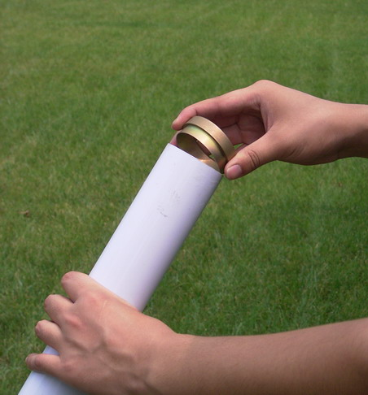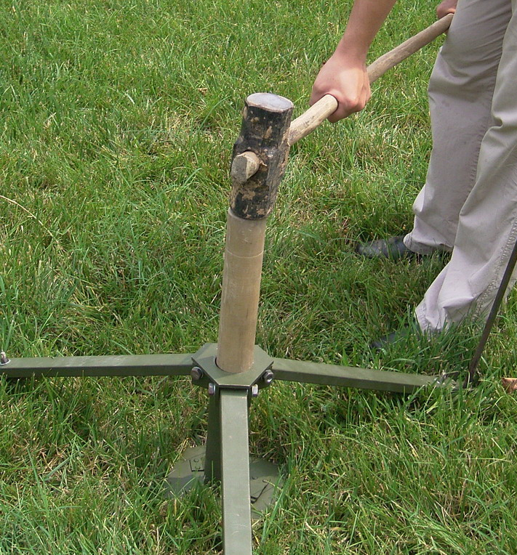
图4.5 安装传感器护管
⑶重复上述步骤，直至将护管按刻度要求敲入土中。
⑷利用专用工具清理护管管壁、封堵护管下口，将传感器插入护管中，走线。
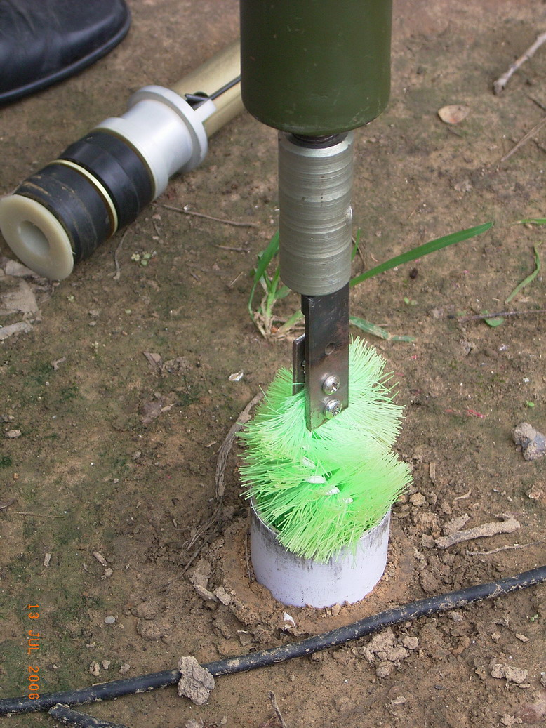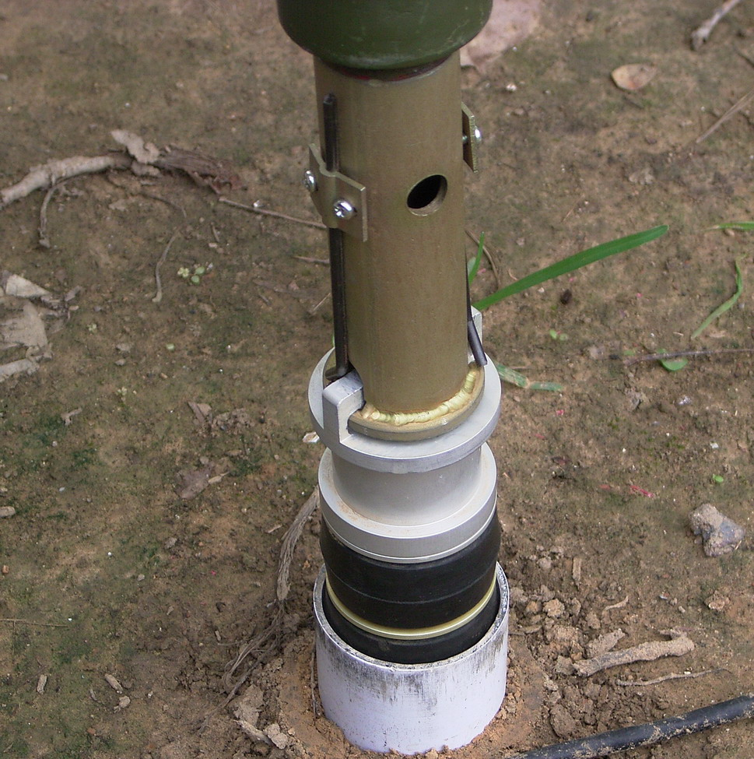
图4.6 清洁管壁、封堵管底口
⑸放置干燥剂，密封管口。
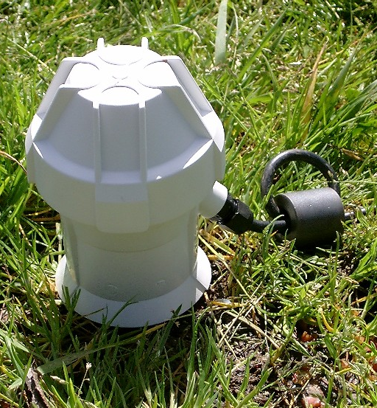
图4.7 密封管口

4.3电缆的安装与连接
为了防雷、防鼠、防水和安装、维修方便，自动土壤水分观测仪的电缆应穿入电缆管内，电缆管应安置在电缆沟内。
电缆沟应便于排水、通风，两侧应砌砖墙，砖墙壁上预设安置电缆管的金属支架（或金属挂钩），为防止电缆被积水浸泡，安置电缆的金属支架（或金属挂钩）距离地沟底的高度以不小于30cm为宜；观测场内的电缆沟一般在小路下面，沟上面盖的水泥盖板就是小路的路面，沟的宽度以30cm左右为宜，沟的深度以便于安装电缆和防止大雨后积水为宜。
不宜建电缆沟的台站，也可采用埋电缆管和修建电缆井的方法铺设电缆。电缆不能架空敷设。

4.4采集器、电源、计算机等的安装
采集器安装在观测室外的，需要浇注数据采集器杆体基础，在基础内埋设地脚螺栓。杆体基础建议选择长、宽、高至少30cm×30cm×30cm的混凝土基础。
电源与计算机等的安装位置以便于操作为宜。

4.5防雷要求
⑴观测场需要安装避雷针。传感器应在避雷针的有效保护范围内，自动土壤水分仪避雷装置应符合《QX4－2000 气象台（站）防雷技术规范》要求。
⑵整个自动土壤水分观测设备的机壳应连接到接地装置上。室内部分的接地线可连接在市电的地线上，也可接到专门为自动土壤水分观测设备做的接地装置上，接地电阻应小于5Ω；连接传感器电缆线的转接盒要有接地装置，接地电阻原则上应小于5Ω；设备接地端与避雷接地网联在一起时，要通过地线等电位连接器连接。
⑶低压配电系统应安装3级电涌保护器进行保护。

4.6软件安装
采集软件已由厂家在设备出厂前安装在采集器中。配备计算机的需安装业务软件，安装方法按照业务软件技术操作手册进行，运行前需进行初始化，初始化的主要内容有：
⑴对时(设定和修改采集器、计算机时钟)；
⑵设定系统管理权限；
⑶设定台站基本参数和自动土壤水分观测仪有关参数。

第5章 传感器标定

5.1传感器标定
由于自动土壤水分传感器在实际测量过程中受到土壤质地、容重、安装结合紧密度等因素的影响，读数差别很大，因此在正式使用前需要进行标定。一般认为，传统的烘干法测得的土壤水分值是可信的，可以作为其它各种土壤含水量测量方法的校正标准。
标定分二个步骤：实验室标定和田间标定。实验室标定是从田间取回土样在标准容器内回填成均匀的土体，控制加入的水量可得到不同的土壤湿度，传感器与人工对比观测，进行标定。田间标定是以人工与自动土壤水分传感器进行同时次的对比观测，用人工观测数据对仪器进行标定。仪器安装3个月以后，待传感器安装地段的土层恢复稳定，再进行田间标定。

5.1.1实验室标定
为确保自动土壤水分观测仪器的准确性，仪器生产厂家应对每一种土壤质地样本，进行土壤标定参数试验。
按照相同土壤质地合并原则进行组合，至少分为10-30cm，40-60cm，80-100cm三层。对合并后的土层，分别制作标准土壤水分样本，每层制作样本的土壤体积含水量分别为小于10%、10%-15%、15%-20%、20%-25%、25%-30%、30%-35%和大于35%七个等级（3层共21个样本）。将传感器分别插入标准土壤水分样本中测量，获取器测值。通过专用环刀在各个土盒样本中取土烘干、称重，获得对应样本的实际土壤含水量值。对烘干称重法获得的土壤含水量值与器测值进行分析比较，建立各层相应的对比曲线。利用数学方程进行拟合计算，确定传感器标定参数方程。

5.1.2田间标定
田间标定以仪器观测的10cm土层体积含水量变化为判断标准，在小于10%、10%-15%、15%-20%、20%-25%、25%-30%、30%-35%和大于35%等七个不同土壤水分体积含量区间进行相应的人工对比观测。原则上每一个土壤体积含水量等级样本数不少于4个，总样本数不少于30个。对各层人工对比观测数据和器测值进行分析比较，建立各层相应的对比曲线。利用数学专用工具进行拟合计算，确定传感器标定参数方程。
进行人工对比取土观测时，须跨越干湿两季，使获得的样本分布均匀、能够代表当地土壤水分含量范围并验证仪器在干湿两季过渡期的适应性。取土钻孔的位置应分布在传感器埋设位置四周半径2-10m之间的范围内，完成取土观测后取土孔要立即分层回填，不得在回填孔中再次取土进行对比观测，取土时记录每个钻孔取不同深度土样时的详细时间。人工对比观测记录簿包括人工取土观测各重复数据（烘干前后土壤样本重量），格式见附录1。
由相关技术人员利用人工和同时次的仪器观测数据分别计算不同层次的标定参数，完成对传感器的田间标定。

5.2业务化检验标准
在完成田间标定工作后，需达到业务化检验标准，方能投入业务使用。
业务化检验标准的评价指标：人工观测土壤体积含水量值与器测土壤体积含水量之差的多次平均值的绝对误差$\overline{σ}$小于等于5%。
$$\overline{σ}=\frac{\sum_{i=1}^{N}{\left|x_{i}−a_{i}\right|}}{N}$$
式中：
$x_{i}$--仪器观测值；
$a_{i}$--人工观测值；
N--对比观测次数；
$\overline{σ}$--人工对比观测土壤体积含水量多次平均值的绝对误差。
设备田间标定结束后，再连续人工对比观测1个月（不少于6次，遇0-10cm土壤冻结顺延）用于业务检验，由各省（区、市）气象局负责对所辖范围内的自动土壤水分观测仪统一组织进行检验。
如果地下水位比较高，在人工取土过程中，如发现某一层已渗水，则该层及以下层次不再对仪器观测数据与人工观测数据进行评估，在人工观测时注意观测和记录。
若仪器未通过检验，分析查找原因，排除仪器故障原因后，对建立的标定方程参数进行完善，补充对比观测1个月后再次进行检验；若仍达不到检验标准，必须对仪器进行更换。
对比观测时间应不少于6个月，田间标定与检验应在1年内完成。

第6章 日常工作、维护与仪器检定
在仪器投入试运行以后，台站业务人员应做好日常使用和维护工作；待仪器通过检验后，按相关要求定期进行检定。

6.1日常工作
⑴保持自动土壤水分观测设备处于正常连续的运行状态，每天9时和17时正点前10分钟要查看计算机显示的实时观测数据是否正常。
⑵根据业务需要，每周巡视观测场和自动土壤水分观测仪等设备1-2次。
⑶每天20时通过自动土壤水分观测仪计算机终端检查前一天采集数据是否完整、是否存在异常数据，如有缺失及时补收。出现异常数据，及时向省级信息技术保障中心报告。
⑷每天做好观测簿记录，通过业务传输软件完成规定气象报文上传，完成气象记录报表的编制或数据文件的制作。
⑸当发现仪器故障时，应记录值班日志（附录2），根据故障情况及时通知生产厂家进行必要的处理。
⑹在同人工观测对比期间，做好人工与自动观测数据的记录和分析。

6.2维护
⑴定期巡视观测场和仪器设备。
⑵每年至少一次对自动土壤水分观测仪的传感器、采集器和整机进行现场检查、校验。每年春季对防雷设施进行全面检查，对接地电阻进行复测。
⑶按气象部门制定的检定要求(本规范6.4规定)进行检定。
⑷无人值守的自动土壤水分观测仪由业务部门每月派技术人员到现场检查维护至少1次，检查、维护的情况应记入值班日志中。对观测数据有影响的还要摘入备注栏。
⑸备份器件、设备要有专人保管，存放地方要符合要求，传感器要完好，不要超检。

6.3值班日志填写
⑴每天记录仪器的运行、资料采集、传输和维护等情况。
⑵缺测记录：在自动土壤水分观测过程中，没有按照规定的时间或要求进行观测，或未将观测的结果记录下来，造成空缺的观测记录。
⑶不完整记录：有缺测记录存在的记录集合。
⑷疑误记录：某次记录不完全正确或有疑误时，应根据该记录前、后降水等要素的变化情况和历史资料极值记录进行判断，当某次记录不完全正确但基本可用时，应该按正常记录处理；当某次记录有明显错误且无使用价值时，按缺测处理（记“-”）。

6.4仪器检定
自动土壤水分观测仪器应每2年检定1次，不得使用未经检定、超过检定周期或检定不合格的仪器。土壤水分传感器以人工对比观测作为检定标准。
⑴检定期一般为2个月，至少经历干、湿两季，样本数量应覆盖不同土壤体积含水量。
⑵对比观测时间为每旬逢3、逢8日，降水量超过5mm后需加测。
⑶测定深度为0-10、10-20、20-30、30-40、40-50、50-60、70-80、90-100cm 共8个层次。各层均取4个重复，取土时记录每个钻孔取不同深度土样时的详细时间。
⑷检定期内的土壤体积含水量多次平均值的绝对误差$\overline{σ}$，即
$$\overline{σ}=\frac{\sum_{i=1}^{N}{\left|x_{i}−a_{i}\right|}}{N}$$
式中：
$x_{i}$--仪器观测值；
$a_{i}$--人工观测值；
N--对比观测次数；
$\overline{σ}$--人工对比观测土壤体积含水量平均绝对误差。
若人工对比观测土壤体积含水量多次平均值的绝对误差小于等于5%，则仪器检定合格，可继续使用；否则，仪器检定不合格。对于检定不合格的仪器，可补充人工对比观测一个月后完善标定方程，再进行检定，样本选取方法同前。对于再次检定不合格的仪器，须及时更新或维修仪器，并上报省级主管部门。

第7章 组网传输

7.1组网方式
在国家级和省级气象部门建立中心站，实现全国自动土壤水分观测站的组网。通过组网，自动土壤水分观测站能够实时主动地将数据传送至中心站，当网络出现故障或数据传输失败，能够在网络恢复正常后，及时补传缺传的数据；同时，中心站能够远程控制各自动土壤水分观测站数据采集器，实现对系统运行的状态的远程监控。
各自动土壤水分观测站通过有线或无线网络将实时数据传输至省级中心站，经集中汇总后上传至国家级中心站。

7.2数据上传原则
⑴自动土壤水分观测站上传内容包括各层土壤的土壤体积含水量、土壤相对湿度、土壤重量含水率、土壤有效水分贮存量等气象要素数据。
⑵自动土壤水分观测必须按规定时间将观测后形成的数据上传到国家气象信息中心。
⑶数据上行传输方法：在全国气象宽带网络系统本地通信机上建立相应的户头，参加交换的自动土壤水分观测数据收集到此用户下，并按下述文件名格式命名，同时通过自编ftp自动上载程序，把这些资料打包（更正报不打包）发送到国家级服务器。
⑷观测站上传数据文件、省级中心站汇总上传数据文件命名和格式分别见附录3与附录4，同时数据格式可根据传感器安装层次进行相应调整。

7.3数据上传时间规定
自动土壤水分观测站数据每小时00分01秒至05分00秒生成，并采取有线或无线传输至省级气象局信息网络中心，再由省级信息网络中心将数据打包上传至国家气象信息中心。

第8章 自动土壤水分月报表

8.1月报表的编制要求
⑴时段按北京时，从上月最后一天21时至本月最后一天20时。
⑵每一个测墒点分配一个区站号，如台站安装有多套测墒设备，则每一套测墒设备拥有各自唯一的区站号。自动土壤水分观测站区站号统一采用地面气象观测站的区站号，即安装在国家级气象台站的用该台站的区站号，安装在原区域站的用该区域站区站号，新建观测点按照区域站区站号编制原则新编区站号。
⑶土壤水分月报数据文件对本月观测数据进行统计,用于质量控制和存档。
⑷各项统计信息通过专用软件完成。

8.2 自动土壤水分月报表记录处理和编制

8.2.1 土壤水分月记录的处理
⑴日值
日平均值指前一日21时到当日20时的24次算术平均值。
日最大值取全日小时值的最大数。
日最小值取全日小时值的最小数。
⑵旬值
旬平均值指本旬每天日平均值的算术平均值。
旬最大值取旬中小时值的最大数。
旬最小值取旬中小时值的最小数。
⑶月值
月平均值指本月每天日平均值的算术平均值。
月最大值取全月小时值的最大数。
月最小值取全月小时值的最小数。

8.2.2 缺测处理
一日24次有值缺测时，用现有值的时次进行算术平均。
一旬中缺测2天以内时，用现有值的日值进行算术平均。
一月中缺测6天以内时，用现有值的日值进行算术平均。
以上处理均需在月报表中备注。

8.3自动土壤水分观测记录月报表格式（纸质）
自动土壤水分观测记录月报表（农气自表-1）是在观测簿、全月仪器观测数据文件和有关材料的基础上采用计算机加工处理完成。为了日常服务和质量控制的需要，月报表中除了定时记录和日平均外，还有经过初步整理的旬、月平均值、极端值等。自动土壤水分观测记录月报表是气象台站所积累的气象情报资料原始档案，根据上级业务部门的规定或本站气象服务的需要，按照统一的报表格式和编制要求进行编制。
由于自动土壤水分观测记录月报表数据量较大，纸质月报表只打印每天的日平均值部分和封面封底部分。为方便打印，采用A4纸横向打印。

8.3.1 月报表的填写规定
月报表按照目前业务安装八层规定编制，若实际安装层次与此规定不符，按实际安装层次编制上报。
⑴封面
分别填写月报表的年份和月份，作物名称、品种名称、品种类型熟性、栽培方式、地段类别、台（站）所在地的省（市、区）名、地址、纬度和经度、观测地段的拔海高度、以及台站长和报表编制人员的签名等。
⑵土壤体积含水量
分别记录0-10、10-20、20-30、30-40、40-50、50-60、70-80、90-100cm 共8个层次的土壤体积含水量的日值、旬值、月值以及0-30 、0-50、0-100cm的土壤体积含水量。
⑶土壤重量含水率
分别记录0-10、10-20、20-30、30-40、40-50、50-60、70-80、90-100cm共8个层次的土壤重量含水率的日值、旬值、月值以及0-30 、0-50、0--100cm的土壤重量含水率。
⑷土壤相对湿度
分别记录0-10、10-20、20-30、30-40、40-50、50-60、70-80、90-100cm共8个层次的土壤相对湿度的日值、旬值、月值以及0-30 、0-50、0-100cm的土壤相对湿度。
⑸土壤水分总贮存量
分别记录0-10、10-20、20-30、30-40、40-50、50-60、70-80、90-100cm共8个层次的土壤水分贮存量的日值、旬值、月值以及0-30 、0-50、0-100cm的土壤水分总贮存量。
⑹土壤有效水分贮存量
分别记录0-10、10-20、20-30、30-40、40-50、50-60、70-80、90-100cm共8个层次的土壤水分有效贮存量的日值、旬值、月值以及0-30 、0-50、0-100的土壤有效水分贮存量。
⑺土壤水分站基本信息
分别填写土壤水文、物理特性和纪要栏。土壤水文、物理特性参数填写内容包括土壤容重、田间持水量、凋萎湿度和土壤质地。纪要栏的填写内容包括降水或灌溉情况及日期、影响土壤水分记录质量的仪器故障或人为原因情况、仪器更换或维护日期、不正常记录处理情况等。

8.3.2 自动土壤水分观测记录月报表式样
自动土壤水分观测记录月报表式样如下。
农气自表-1
区站号
档案号
自动土壤水分观测记录月报表

年 月

省、自治区、直辖市
台 站 名 称
地 址
北 纬 东 经 拔海高度
地段类型 作物名称 品 种
品种类型 熟 性 栽培方式
台 站 长 观 测 输 入
校 对 审 核 制作日期

中国气象局

台站： 区站号: 土壤体积含水量（0.1％） 年 月
层次（cm） | 测量值 | 1 | 2 | 3 | 4 | 5 | 6 | 7 | 8 | 9 | 10 | 上旬 | 11 | 12 | 13 | 14 | 15 | 16 | 17 | 18 | 19 | 20 | 中旬 | 21 | 22 | 23 | 24 | 25 | 26 | 27 | 28 | 29 | 30 | 31 | 下旬 | 月平均
0-10 | 平均
0-10 | 最高
0-10 | 最低
10-20 | 平均
10-20 | 最高
10-20 | 最低
20-30 | 平均
20-30 | 最高
20-30 | 最低
30-40 | 平均
30-40 | 最高
30-40 | 最低
40-50 | 平均
40-50 | 最高
40-50 | 最低
50-60 | 平均
50-60 | 最高
50-60 | 最低
70-80 | 平均
70-80 | 最高
70-80 | 最低
90-100 | 平均
90-100 | 最高
90-100 | 最低
0-30
0-50
0-100
台站： 区站号: 土壤重量含水率（0.1％） 年 月
层次（cm） | 测量值 | 1 | 2 | 3 | 4 | 5 | 6 | 7 | 8 | 9 | 10 | 上旬 | 11 | 12 | 13 | 14 | 15 | 16 | 17 | 18 | 19 | 20 | 中旬 | 21 | 22 | 23 | 24 | 25 | 26 | 27 | 28 | 29 | 30 | 31 | 下旬 | 月平均
0-10 | 平均
0-10 | 最高
0-10 | 最低
10-20 | 平均
10-20 | 最高
10-20 | 最低
20-30 | 平均
20-30 | 最高
20-30 | 最低
30-40 | 平均
30-40 | 最高
30-40 | 最低
40-50 | 平均
40-50 | 最高
40-50 | 最低
50-60 | 平均
50-60 | 最高
50-60 | 最低
70-80 | 平均
70-80 | 最高
70-80 | 最低
90-100 | 平均
90-100 | 最高
90-100 | 最低
0-30
0-50
0-100
台站： 区站号: 土壤相对湿度（1％） 年 月
层次（cm） | 测量值 | 1 | 2 | 3 | 4 | 5 | 6 | 7 | 8 | 9 | 10 | 上旬 | 11 | 12 | 13 | 14 | 15 | 16 | 17 | 18 | 19 | 20 | 中旬 | 21 | 22 | 23 | 24 | 25 | 26 | 27 | 28 | 29 | 30 | 31 | 下旬 | 月平均
0-10 | 平均
0-10 | 最高
0-10 | 最低
10-20 | 平均
10-20 | 最高
10-20 | 最低
20-30 | 平均
20-30 | 最高
20-30 | 最低
30-40 | 平均
30-40 | 最高
30-40 | 最低
40-50 | 平均
40-50 | 最高
40-50 | 最低
50-60 | 平均
50-60 | 最高
50-60 | 最低
70-80 | 平均
70-80 | 最高
70-80 | 最低
90-100 | 平均
90-100 | 最高
90-100 | 最低
0-30
0-50
0-100
台站： 区站号: 土壤水分总贮存量（mm） 年 月
层次（cm） | 测量值 | 1 | 2 | 3 | 4 | 5 | 6 | 7 | 8 | 9 | 10 | 上旬 | 11 | 12 | 13 | 14 | 15 | 16 | 17 | 18 | 19 | 20 | 中旬 | 21 | 22 | 23 | 24 | 25 | 26 | 27 | 28 | 29 | 30 | 31 | 下旬 | 月平均
0-10 | 平均
0-10 | 最高
0-10 | 最低
10-20 | 平均
10-20 | 最高
10-20 | 最低
20-30 | 平均
20-30 | 最高
20-30 | 最低
30-40 | 平均
30-40 | 最高
30-40 | 最低
40-50 | 平均
40-50 | 最高
40-50 | 最低
50-60 | 平均
50-60 | 最高
50-60 | 最低
70-80 | 平均
70-80 | 最高
70-80 | 最低
90-100 | 平均
90-100 | 最高
90-100 | 最低
0-30
0-50
0-100
台站： 区站号: 土壤有效水分贮存量（mm） 年 月
层次（cm） | 测量值 | 1 | 2 | 3 | 4 | 5 | 6 | 7 | 8 | 9 | 10 | 上旬 | 11 | 12 | 13 | 14 | 15 | 16 | 17 | 18 | 19 | 20 | 中旬 | 21 | 22 | 23 | 24 | 25 | 26 | 27 | 28 | 29 | 30 | 31 | 下旬 | 月平均
0-10 | 平均
0-10 | 最高
0-10 | 最低
10-20 | 平均
10-20 | 最高
10-20 | 最低
20-30 | 平均
20-30 | 最高
20-30 | 最低
30-40 | 平均
30-40 | 最高
30-40 | 最低
40-50 | 平均
40-50 | 最高
40-50 | 最低
50-60 | 平均
50-60 | 最高
50-60 | 最低
70-80 | 平均
70-80 | 最高
70-80 | 最低
90-100 | 平均
90-100 | 最高
90-100 | 最低
0-30
0-50
0-100

台站： 区站号: 自动土壤水分站基本信息 年 月
土壤水文、物理特性常数
测定日期
层 次(cm) | 10 | 20 | 30 | 40 | 50 | 60 | 80 | 100
土壤容重（0.01g/cm³)
田间持水量(0.1%)
凋萎湿度(0.1%)
土壤质地
纪要栏

附录1 人工对比观测记录簿格式
XXX台站（IIiii） 取土时间 年 月 日 : （起）-- - 日 : （止）
烘干时间 日 : （起）--- 日 : （止）

观测地段
重量含水率（0.1%） |  |  |  |  |  |  | 体积含水量（0.1%）
层次（cm） | 观测时间 | 重复1 | 重复2 | 重复3 | 重复4 | 平均 | 土壤容重 | 人工平均 | 器测值
0～10
10～20
20～30
30～40
40～50
50～60
70～80
90～100

观测 记录 审核 签发

附录2 值班日志格式

自动土壤水分仪值班日志

省、自治区、直辖市
台 站 名 称
地 段 类 型
区 站 号

年 月 日 至 年 月 日 止

中国气象局

土壤水分自动站观测示意图
观测地段环境说明
1、
2、
3、
4、
5、

备 注
土壤水文物理特性常数基本信息
土壤水文、物理特性常数
测定日期 | 年 月 日
层 次(cm) | 10 | 20 | 30 | 40 | 50 | 60 | 80 | 100
土壤容重（0.01g/cm3)
田间持水量(0.1%)
凋萎湿度(0.1%)
土壤质地

值班日志
日期 | 值班记录
年  月  日 | 仪器运行 | 故障现象 | 故障处理情况
年  月  日 | 文件传输 | 数据质量 | 异常数据处理
年  月  日 | 备注
年  月  日 | 值班员

填写说明：
1、仪器运行和文件传输：填写状态是否正常；
2、数据质量：填写将数据质量存在疑问的时次和原因；
3、此表为日记录表，每天一张，交班前填写完成。

附录3 自动土壤水分观测数据文件格式
自动土壤水分观测站数据文件是指自动土壤水分观测站业务终端计算机内生成的数据文件。包括正点土壤水分测量数据文件、实时土壤水分测量数据文件。
1、组成
自动气象站采集数据文件由以下文件组成：
文件名称 | 文件说明 | 内容
SIIiii-YYYYMM.TXT | 正点土壤水分测量数据文件 | 全月逐日每小时数据
SS.TXT | 实时土壤水分测量数据文件 | 某个整10分钟的瞬时采样值
2、正点土壤水分测量数据文件
正点土壤水分测量数据文件为SIIiii-YYYYMM.TXT，简称S文件，文件名中，S为指示符；IIiii为区站号；YYYY为年份，MM为月份，不足两位时，前面补“0”；TXT为文件扩展名，表示该文件为文本文件。
⑴S文件每月一个，采用定长的随机文件记录方式写入，每一条记录196个字节，记录尾用回车换行结束，ASCII字符存盘，每个要素值高位不足补空格。
⑵ S文件第一次生成时应进行初始化，初始化的过程是：首先检测S文件是否存在，如无当月S文件，则生成该文件，将全月逐日逐时各要素的位置一律存入相应字长的“-”字符（即减号）。
⑶ S文件按北京时计时，以北京时20时为日界，00分数据作为正点数据。
⑷ S文件的第1条记录为本站当月基本参数，每项参数长为5个字节，内容如下表：
序号 | 参数 | 字长 | 序号 | 参数 | 字长
1 | 区站号 | 5字节 | 27 | 60cm土壤质地 | 1字节
2 | 年 | 5字节 | 28 | 60cm田间持水量 | 3字节
3 | 月 | 5字节 | 29 | 60cm土壤容重 | 4字节
4 | 经度 | 5字节 | 30 | 60cm凋萎湿度 | 3字节
5 | 纬度 | 5字节 | 31 | 80cm土壤质地 | 1字节
6 | 地段拔海高度 | 5字节 | 32 | 80cm田间持水量 | 3字节
7 | 10cm土壤质地 | 1字节 | 33 | 80cm土壤容重 | 4字节
8 | 10cm田间持水量 | 3字节 | 34 | 80cm凋萎湿度 | 3字节
9 | 10cm土壤容重 | 4字节 | 35 | 100cm土壤质地 | 1字节
10 | 10cm凋萎湿度 | 3字节 | 36 | 100cm田间持水量 | 3字节
11 | 20cm土壤质地 | 1字节 | 37 | 100cm土壤容重 | 4字节
12 | 20cm田间持水量 | 3字节 | 38 | 100cm凋萎湿度 | 3字节
13 | 20cm土壤容重 | 4字节 | 39 | 10cm土壤水分测量传感器标识 | 1字节
14 | 20cm凋萎湿度 | 3字节 | 40 | 20cm土壤水分测量传感器标识 | 1字节
15 | 30cm土壤质地 | 1字节 | 41 | 30cm土壤水分测量传感器标识 | 1字节
16 | 30cm田间持水量 | 3字节 | 42 | 40cm土壤水分测量传感器标识 | 1字节
17 | 30cm土壤容重 | 4字节 | 43 | 50cm土壤水分测量传感器标识 | 1字节
18 | 30cm凋萎湿度 | 3字节 | 44 | 60cm土壤水分测量传感器标识 | 1字节
19 | 40cm土壤质地 | 1字节 | 45 | 80cm土壤水分测量传感器标识 | 1字节
20 | 40cm田间持水量 | 3字节 | 46 | 100cm土壤水分测量传感器标识 | 1字节
21 | 40cm土壤容重 | 4字节 | 47 | 保留 | 65字节，用“-”填充
22 | 40cm凋萎湿度 | 3字节 | 48 | 版本号 | 5字节
23 | 50cm土壤质地 | 1字节 | 49 | 回车换行 | 2字节
24 | 50cm田间持水量 | 3字节
25 | 50cm土壤容重 | 4字节
26 | 50cm凋萎湿度 | 3字节
存储规定：
① 经度和纬度的分保留两位，高位不足补“0”，如北纬32度02分存“3202”。
② 地段拔海高度：保留一位小数，扩大10倍存入。
③ 各传感器标识：有该项目存“1”，无该项目存“0”。
④ 版本号：在第一条记录的最后5个字节中写上V1.00，以便版本升级和功能扩展。
⑤ 土壤质地按如下代码存入：
质地名称 | 代码 | 质地名称 | 代码
粗砂土 | 0 | 砂粘土 | 7
细砂土 | 1 | 粉粘土 | 8
面砂土 | 2 | 壤粘土 | 9
粉砂土 | 3 | 粘土 | A
粉土 | 4
粉壤土 | 5
粘壤土 | 6
⑥ S文件中每一时次为一条记录，每日24条记录。记录号的计算方法：
N=D×24+T-19
式中，N：记录号；D：北京时日期（月末一天21～23时的日期D 取0）；T：北京时。如每月1日第2条记录应为北京时的上月最后一天的21时的数据，这时N=2，如4日23时，则N=100。
S文件中第1条后的每一条记录，存49个要素的正点值，以ASCII字符写入，每个要素长度为4字节，最后两位为回车换行符。分配如下表：
序号 | 要素名 | 字长 | 序号 | 要素名 | 字长
 | 日时（北京时） | 4字节 |  | 50cm正点瞬时土壤体积含水量 | 4字节
 | 10cm正点瞬时土壤体积含水量 | 4字节 |  | 50cm小时平均土壤体积含水量 | 4字节
 | 10cm小时平均土壤体积含水量 | 4字节 |  | 50cm正点瞬时土壤相对湿度 | 4字节
 | 10cm正点瞬时土壤相对湿度 | 4字节 |  | 50cm小时平均土壤相对湿度 | 4字节
 | 10cm小时平均土壤相对湿度 | 4字节 |  | 50cm小时平均土壤重量含水率 | 4字节
 | 10cm小时平均土壤重量含水率 | 4字节 |  | 50cm小时平均土壤有效水分贮存量 | 4字节
 | 10cm小时平均土壤有效水分贮存量 | 4字节 |  | 60cm正点瞬时土壤体积含水量 | 4字节
 | 20cm正点瞬时土壤体积含水量 | 4字节 |  | 60cm小时平均土壤体积含水量 | 4字节
 | 20cm小时平均土壤体积含水量 | 4字节 |  | 60cm正点瞬时土壤相对湿度 | 4字节
 | 20cm正点瞬时土壤相对湿度 | 4字节 |  | 60cm小时平均土壤相对湿度 | 4字节
 | 20cm小时平均土壤相对湿度 | 4字节 |  | 60cm小时平均土壤重量含水率 | 4字节
 | 20cm小时平均土壤重量含水率 | 4字节 |  | 60cm小时平均土壤有效水分贮存量 | 4字节
 | 20cm小时平均土壤有效水分贮存量 | 4字节 |  | 80cm正点瞬时土壤体积含水量 | 4字节
 | 30cm正点瞬时土壤体积含水量 | 4字节 |  | 80cm小时平均土壤体积含水量 | 4字节
 | 30cm小时平均土壤体积含水量 | 4字节 |  | 80cm正点瞬时土壤相对湿度 | 4字节
 | 30cm正点瞬时土壤相对湿度 | 4字节 |  | 80cm小时平均土壤相对湿度 | 4字节
 | 30cm小时平均土壤相对湿度 | 4字节 |  | 80cm小时平均土壤重量含水率 | 4字节
 | 30cm小时平均土壤重量含水率 | 4字节 |  | 80cm小时平均土壤有效水分贮存量 | 4字节
 | 30cm小时平均土壤有效水分贮存量 | 4字节 |  | 100cm正点瞬时土壤体积含水量 | 4字节
 | 40cm正点瞬时土壤体积含水量 | 4字节 |  | 100cm小时平均土壤体积含水量 | 4字节
 | 40cm小时平均土壤体积含水量 | 4字节 |  | 100cm正点瞬时土壤相对湿度 | 4字节
 | 40cm正点瞬时土壤相对湿度 | 4字节 |  | 100cm小时平均土壤相对湿度 | 4字节
 | 40cm小时平均土壤相对湿度 | 4字节 |  | 100cm小时平均土壤重量含水率 | 4字节
 | 40cm小时平均土壤重量含水率 | 4字节 |  | 100cm小时平均土壤有效水分贮存量 | 4字节
 | 40cm小时平均土壤有效水分贮存量 | 4字节 |  | 回车换行 | 2字节
存储规定：
① 正点值的含义是指北京时正点采集的数据。
② “日、时”作为记录识别标志用，日、时各两位，高位不足补“0”，其中“日”是按北京时的日期；“时”是指正点小时。
③ 数据的记录单位按以《农业气象观测规范》规定为准，存储各要素值不含小数点，
具体规定如下表：
要素名 | 记录单位 | 存储规定
土壤体积含水量 | % | 扩大10倍
土壤相对湿度 | % | 扩大10倍
土壤重量含水率 | % | 扩大10倍
土壤水分贮存量 | mm | 原值
时间 | 日、时 | 各取二位，高位不足补0
④ 若要素缺测，除有特殊规定外，则均应按约定的字长，每个字节位均存入一个“/”字符。
3、实时土壤水分测量数据文件
实时土壤水分测量数文件为SS.TXT，简称SS文件。该文件每10分钟刷新一次。
SS文件为文本文件，存入9个要素的每分钟瞬时值，以ASCII字符存入，共36个字节，文件结束为回车换行符。要素分配如下表：
序号 | 要素名 | 字长
 | 时分（北京时） | 4字节
 | 10cm瞬时土壤体积含水量 | 4字节
 | 20cm瞬时土壤体积含水量 | 4字节
 | 30cm瞬时土壤体积含水量 | 4字节
 | 40cm瞬时土壤体积含水量 | 4字节
 | 50cm瞬时土壤体积含水量 | 4字节
 | 60cm瞬时土壤体积含水量 | 4字节
 | 80cm瞬时土壤体积含水量 | 4字节
 | 100cm瞬时土壤体积含水量 | 4字节
存储规定：
① 时间中的时、分各两位，高位不足补“0”。
② 若要素缺测或无记录，除有特殊规定外，则均应按约定的字长，每个字节位均存入一个“/”字符；
③ 所有要素位数不足的，在前面用空格填充；
④ 数据记录单位规定同S文件的规定。

附录4 自动土壤水分观测站上传数据传输文件格式
自动土壤水分观测站上传数据文件是指自动土壤水分观测站上传至省级气象通信部门或国家气象信息中心的数据文件。
1、上传文件命名规则
自动土壤水分观测站上传文件命名包括单站文件命名和多站文件命名两种规则。
1.1单站文件命名规则
单站自动土壤水分观测站上传文件命名方式为：
Z_ AGME_I_IIiii_yyyymmddhhMMss_O_ASM-FTM[-CCx].txt
1.2多站文件命名规则
多站自动土壤水分观测站上传文件命名方式为（通过省级或国家级打包的文件）：
Z_ AGME_C_CCCC_yyyymmddhhMMss_O_ASM-FTM.txt
1.3上传文件名说明
（1）文件名称各段说明
Z：固定代码，表示文件为国内交换的资料。
AGME：固定代码，表示农业气象资料。
I：固定代码，指示其后字段代码为测站区站号。
IIiii：测站区站号。区站号使用规则见1.3（2）
C：固定代码，指示其后字段编码为编报台字母代号。
CCCC：编报台字母代号，详见下文“编报台站代码表”。
yyyymmddhhMMss：文件生成时间“年月日时分秒”（UTC，国际时）。其中，yyyy为年，4位；mm为月，2位；dd为日，2位；hh为小时，2位；MM分钟，2位；ss为秒，2位。在年月日时分秒中，若位数不足时，高位补“0”。 例如：2009年3月3日19时整，编为20090303190000。
O：气象观测数据指示码。
ASM：自动土壤湿度。
FTM：表示定时观测。
CCx： 资料更正标识，可选标志，仅在单站资料文件名中使用。对于某测站（由IIiii指示）已发观测资料进行更正时，文件名中必须包含资料更正标识字段。CCx中：CC为固定代码；x取值为A~X，x=A时，表示对该站某次观测的第一次更正，x=B时，表示对该站某次观测的第二次更正，依次类推，直至x=X。
txt： 固定代码，表示文件为文本文件。
注：ASM和FTM之间以及后面的“CCx”字段间的分隔符为减号‘-’；其它字段间的分隔符为下划线‘_’；文件名的大小写敏感。
（2）区站号使用规则
自动土壤水分观测站区站号统一采用地面气象观测站的区站号，即安装在国家级气象台站的用该台站的区站号，安装在原区域站的用该区域站区站号，新建观测点按照区域站区站号编制原则新编区站号。
表1 2005年中国气象局对区域站区号的定义
区号 | 省（区、市） | 区号 | 省（区、市） | 区号 | 省（区、市） | 区号 | 省（区、市）
A0-A1 | 北京 | E0-E9 | 吉林 | M0-M1 | 海南 | T0-T9 | 云南
A2-A3 | 天津 | F0-F9 | 福建 | M2-M9 | 江苏 | U0-U9 | 西藏
A4-A5 | 上海 | G0-G9 | 广东 | N0-N9 | 广西 | V0-V9 | 陕西
A6-A9 | 重庆 | H0-H9 | 黑龙江 | O0-O9 | 河南 | W0-W9 | 甘肃
B0-B3 | 河北 | I0-I9 | 安徽 | P0-P9 | 湖南 | X0-X9 | 青海
B4-B9 | 山西 | J0-J9 | 江西 | Q0-Q9 | 湖北 | Y0-Y3 | 宁夏
C0-C9 | 内蒙 | K0-K9 | 浙江 | R0-R9 | 贵州 | Y4-Y9 | 新疆
D0-D9 | 山东 | L0-L9 | 辽宁 | S0-S9 | 四川 | Z0-Z9 | 备用
（3） 编报台站代号表
表2 编报台字母代号(CCCC)
CCCC代码 | 编报台名称 | CCCC代码 | 编报台名称 | CCCC代码 | 编报台名称
BEPK | 北京市 | BECS | 长沙 | BEXA | 西安
BETJ | 天津 | BENC | 南昌 | BEYC | 银川
BESZ | 石家庄 | BCSH | 上海 | BEXN | 西宁
BETY | 太原 | BENJ | 南京 | BCUQ | 乌鲁木齐
BEHT | 呼和浩特 | BEHF | 合肥 | BCCD | 成都
BEZZ | 郑州 | BEHZ | 杭州 | BECQ | 重庆
BEJN | 济南 | BEFZ | 福州 | BEGY | 贵阳
BCSY | 沈阳 | BCGZ | 广州 | BEKM | 昆明
BECC | 长春 | BEHK | 海口 | BELS | 拉萨
BEHB | 哈尔滨 | BENN | 南宁 | BABJ | 国家  气象  中心
BCWH | 武汉 | BCLZ | 兰州 | BABJ | 国家  气象  中心
BEDL | 大连 | BEQD | 青岛 | BABJ | 国家  气象  中心
BENB | 宁波 | BEXM | 厦门 | BABJ | 国家  气象  中心
2 上传时间规定
2.1数据上传原则
（1）自动土壤水分观测站内容包括各层土壤的土壤体积含水量、土壤相对湿度、土壤重量含水率、土壤有效水分贮存量气象要素数据；
（2）自动土壤水分观测必须按规定时间将观测后形成的数据上传到国家气象信息中心；
（3）数据上行传输方法
在全国气象宽带网络系统本地通信机上建立相应的户头，参加交换的自动土壤水分观测数据收集到此用户下，并按上述文件名格式命名，同时通过自编ftp自动上载程序，把这些资料打包（更正报不打包）发送到国家级服务器（172.17.1.3）“newopr”账户下的“up”目录中，此账户的口令同自动站上传资料口令。
2.2数据上传时间规定
自动土壤水分观测站数据每小时00分01秒至05分00秒生成，并采取有线或无线GPRS/CDMA传输至省级气象局信息网络中心，再由省级信息网络中心将数据打包上传至国家气象信息中心，上传时间规定按下表执行。
表3 自动土壤水分观测上传时间规定
每日国际时 | 时限 | 缺报
00-23 | <=30分钟 | >1440分钟
3 上传数据格式
3.1 自动土壤水分观测站上传数据格式
每个自动土壤水分观测站上传数据文件，即
<Z_ AGME_I_IIiii_yyyymmddhhMMss_O_ASM-FTM[-CCx].txt >为单条记录。记录的后面（即文件结尾处）加“=<CR><LF>”表示文件结束。
单条记录包括区站号、纬度、经度、地段拔海高度、各层土壤水分层次标示及相关湿度数据共106组，每组用1个半角空格分隔，共486字节；分别记录每小时土壤水分数据。其排列顺序及长度分配如下表：
表4 自动土壤水分观测站上传数据格式表
序号 | 要素名 | 长度 | 说明
1 | 区站号 | 5字节 | 5位数字或第1位为字母，第2-5位为数字
2 | 测量地纬度 | 6字节 | 按度分秒记录，均为2位，高位不足补“0”，台站纬度未精确到秒时，秒固定记录“00”
3 | 测量地经度 | 7字节 | 按度分秒记录，度为3位，分秒为2位，高位不足补“0”，台站经度未精确到秒时，秒固定记录“00”
4 | 测量地拔海高度 | 5字节 | 保留一位小数，扩大10倍记录，高位不足补“0”
5 | 测量地段标示 | 4字节 | “0000”标示固定地段。作物地段以B电码表（见3.3作物名称编码表）为准，森林采用“2000”标示。
6 | 观测时间 | 14字节 | 年月日（国际时，yyyyMMddhhmmss），其中：分秒固定为“0000”
7 | 0-10cm土壤层次标示 | 4字节 | 固定输入“L010”
8 | 0-10cm土壤体积含水量 | 3字节 | 单位：g/cm³，保留一位小数，扩大10倍记录，高位不足补“0”
9 | 0-10cm土壤相对湿度 | 4字节 | 百分比。保留一位小数，扩大10倍记录，高位不足补“0”
10 | 0-10cm土壤重量含水率 | 3字节 | 百分比。保留一位小数，扩大10倍记录，高位不足补“0”
11 | 0-10cm土壤有效水分贮存量 | 3字节 | 单位：mm。取整进行记录，高位不足补“0”
12 | 10-20cm土壤层次标示 | 4字节 | 固定输入“L020”
13 | 10-20cm土壤体积含水量 | 3字节 | 同前
14 | 10-20cm土壤相对湿度 | 4字节 | 同前
15 | 10-20cm土壤重量含水率 | 3字节 | 同前
16 | 10-20cm土壤有效水分贮存量 | 3字节 | 同前
17 | 20-30cm土壤层次标示 | 4字节 | 固定输入“L030”
18 | 20-30cm土壤体积含水量 | 3字节 | 同前
19 | 20-30cm土壤相对湿度 | 4字节 | 同前
20 | 20-30cm土壤重量含水率 | 3字节 | 同前
21 | 20-30cm土壤有效水分贮存量 | 3字节 | 同前
22 | 30-40cm土壤层次标示 | 4字节 | 固定输入“L040”
23 | 30-40cm土壤体积含水量 | 3字节 | 同前
24 | 30-40cm土壤相对湿度 | 4字节 | 同前
25 | 30-40cm土壤重量含水率 | 3字节 | 同前
26 | 30-40cm土壤有效水分贮存量 | 3字节 | 同前
27 | 40-50cm土壤层次标示 | 4字节 | 固定输入“L050”
28 | 40-50cm土壤体积含水量 | 3字节 | 同前
29 | 40-50cm土壤相对湿度 | 4字节 | 同前
30 | 40-50cm土壤重量含水率 | 3字节 | 同前
31 | 40-50cm土壤有效水分贮存量 | 3字节 | 同前
32 | 50-60cm土壤层次标示 | 4字节 | 固定输入“L060”
33 | 50-60cm土壤体积含水量 | 3字节 | 同前
34 | 50-60cm土壤相对湿度 | 4字节 | 同前
35 | 50-60cm土壤重量含水率 | 3字节 | 同前
36 | 50-60cm土壤有效水分贮存量 | 3字节 | 同前
37 | 60-70cm土壤层次标示 | 4字节 | 固定输入“L070”
38 | 60-70cm土壤体积含水量 | 3字节 | 同前
39 | 60-70cm土壤相对湿度 | 4字节 | 同前
40 | 60-70cm土壤重量含水率 | 3字节 | 同前
41 | 60-70cm土壤有效水分贮存量 | 3字节 | 同前
42 | 70-80cm土壤层次标示 | 4字节 | 固定输入“L080”
43 | 70-80cm土壤体积含水量 | 3字节 | 同前
44 | 70-80cm土壤相对湿度 | 4字节 | 同前
45 | 70-80cm土壤重量含水率 | 3字节 | 同前
46 | 70-80cm土壤有效水分贮存量 | 3字节 | 同前
47 | 80-90cm土壤层次标示 | 4字节 | 固定输入“L090”
48 | 80-90cm土壤体积含水量 | 3字节 | 同前
49 | 80-90cm土壤相对湿度 | 4字节 | 同前
50 | 80-90cm土壤重量含水率 | 3字节 | 同前
51 | 80-90cm土壤有效水分贮存量 | 3字节 | 同前
52 | 90-100cm土壤层次标示 | 4字节 | 固定输入“L100”
53 | 90-100cm土壤体积含水量 | 3字节 | 同前
54 | 90-100cm土壤相对湿度 | 4字节 | 同前
55 | 90-100cm土壤重量含水率 | 3字节 | 同前
56 | 90-100cm土壤有效水分贮存量 | 3字节 | 同前
57 | 100-110cm土壤层次标示 | 4字节 | 固定输入“L110”
58 | 100-110cm土壤体积含水量 | 3字节 | 同前
59 | 100-110cm土壤相对湿度 | 4字节 | 同前
60 | 100-110cm土壤重量含水率 | 3字节 | 同前
61 | 100-110cm土壤有效水分贮存量 | 3字节 | 同前
62 | 110-120cm土壤层次标示 | 4字节 | 固定输入“L120”
63 | 110-120cm土壤体积含水量 | 3字节 | 同前
64 | 110-120cm土壤相对湿度 | 4字节 | 同前
65 | 110-120cm土壤重量含水率 | 3字节 | 同前
66 | 110-120cm土壤有效水分贮存量 | 3字节 | 同前
67 | 120-130cm土壤层次标示 | 4字节 | 固定输入“L130”
68 | 120-130cm土壤体积含水量 | 3字节 | 同前
69 | 120-130cm土壤相对湿度 | 4字节 | 同前
70 | 120-130cm土壤重量含水率 | 3字节 | 同前
71 | 120-130cm土壤有效水分贮存量 | 3字节 | 同前
72 | 130-140cm土壤层次标示 | 4字节 | 固定输入“L140”
73 | 130-140cm土壤体积含水量 | 3字节 | 同前
74 | 130-140cm土壤相对湿度 | 4字节 | 同前
75 | 130-140cm土壤重量含水率 | 3字节 | 同前
76 | 130-140cm土壤有效水分贮存量 | 3字节 | 同前
77 | 140-150cm土壤层次标示 | 4字节 | 固定输入“L150”
78 | 140-150cm土壤体积含水量 | 3字节 | 同前
79 | 140-150cm土壤相对湿度 | 4字节 | 同前
80 | 140-150cm土壤重量含水率 | 3字节 | 同前
81 | 140-150cm土壤有效水分贮存量 | 3字节 | 同前
82 | 150-160cm土壤层次标示 | 4字节 | 固定输入“L160”
83 | 150-160cm土壤体积含水量 | 3字节 | 同前
84 | 150-160cm土壤相对湿度 | 4字节 | 同前
85 | 150-160cm土壤重量含水率 | 3字节 | 同前
86 | 150-160cm土壤有效水分贮存量 | 3字节 | 同前
87 | 160-170cm土壤层次标示 | 4字节 | 固定输入“L170”
88 | 160-170cm土壤体积含水量 | 3字节 | 同前
89 | 160-170cm土壤相对湿度 | 4字节 | 同前
90 | 160-170cm土壤重量含水率 | 3字节 | 同前
91 | 160-170cm土壤有效水分贮存量 | 3字节 | 同前
92 | 170-180cm土壤层次标示 | 4字节 | 固定输入“L180”
93 | 170-180cm土壤体积含水量 | 3字节 | 同前
94 | 170-180cm土壤相对湿度 | 4字节 | 同前
95 | 170-180cm土壤重量含水率 | 3字节 | 同前
96 | 170-180cm土壤有效水分贮存量 | 3字节 | 同前
97 | 180-190cm土壤层次标示 | 4字节 | 固定输入“L190”
98 | 180-190cm土壤体积含水量 | 3字节 | 同前
99 | 180-190cm土壤相对湿度 | 4字节 | 同前
100 | 180-190cm土壤重量含水率 | 3字节 | 同前
101 | 180-190cm土壤有效水分贮存量 | 3字节 | 同前
102 | 190-200cm土壤层次标示 | 4字节 | 固定输入“L200”
103 | 190-200cm土壤体积含水量 | 3字节 | 同前
104 | 190-200cm土壤相对湿度 | 4字节 | 同前
105 | 190-200cm土壤重量含水率 | 3字节 | 同前
106 | 190-200cm土壤有效水分贮存量 | 3字节 | 同前
存储要求：
① 若要素缺测或无记录，记录土壤层次标示，其余则均应按约定的字长，每个字节位均存入一个“/”字符；
② 要素位数不足时，高位补“0”。
3.2 省级打包上传格式
文件Z_ AGME_C_CCCC_yyyymmddhhMMss_O_ASM-FTM.txt包含若干子站的数据，由自动土壤水分观测站上传数据文件< Z_ AGME_I_IIiii_yyyymmddhhMMss_O_ASM-FTM[-CCx].txt >汇总而成。文件最后一条记录为“=”，表示文件结束。
结构如下：
站点1：IIiii QQQQQQ LLLLLLL HHHHH XXXX yyyyMMddhhmmss……=<CR><LF>(站点1记录)
站点2：IIiii QQQQQQ LLLLLLL HHHHH XXXX yyyyMMddhhmmss……=<CR><LF>(站点2记录)
站点3：IIiii QQQQQQ LLLLLLL HHHHH XXXX yyyyMMddhhmmss……=<CR><LF>(站点3记录)
……
……
站点n：IIiii QQQQQQ LLLLLLL HHHHH XXXX yyyyMMddhhmmss……=<CR><LF>(站点n记录)

=<CR><LF>
其中：IIiii QQQQQQ LLLLLLL HHHHH XXXX yyyyMMddhhmmss 表示 站号 纬度 经度 拔海高度 地段标示 国际时的观测时间。
3.3 作物名称编码表
表5 作物名称编码表（B电码表）
名称 |  | 编码 | 01 | 02 | 03 | 04 | 05 | 06 | 07 | 08 | 09
稻类 | 常规籼稻 | 00 | 双季早稻  早熟种 | 双季早稻  中熟种 | 双季早稻  晚熟种 | 一季稻  早熟种 | 一季稻  中熟种 | 一季稻  晚熟种 | 双季晚稻  早熟种 | 双季晚稻  中熟种 | 双季晚稻  晚熟种
稻类 | 常规粳稻 | 01 | 双季早稻  早熟种 | 双季早稻  中熟种 | 双季早稻  晚熟种 | 一季稻  早熟种 | 一季稻  中熟种 | 一季稻  晚熟种 | 双季晚稻  早熟种 | 双季晚稻  中熟种 | 双季晚稻  晚熟种
稻类 | 杂交稻 | 02 | 双季早稻  早熟种 | 双季早稻  中熟种 | 双季早稻  晚熟种 | 一季稻  早熟种 | 一季稻  中熟种 | 一季稻  晚熟种 | 双季晚稻  早熟种 | 双季晚稻  中熟种 | 双季晚稻  晚熟种
麦类 |  | 03 | 冬小麦  冬性冬 | 冬小麦  半冬性 | 冬小麦  春性 | 春小麦 | 大麦 | 元麦 | 青稞 | 莜麦 | 燕麦
玉米 |  | 04 | 春玉米  早熟种 | 春玉米  中熟种 | 春玉米  晚熟种 | 夏玉米  早熟种 | 夏玉米  中熟种 | 夏玉米  晚熟种 | 套玉米  早熟种 | 套玉米  中熟种 | 套玉米  晚熟种
棉花 |  | 05 | 普通棉  早熟种 | 普通棉  中熟种 | 普通棉  晚熟种 | 长绒棉  早熟种 | 长绒棉  中熟种 | 长绒棉  晚熟种
油类 |  | 06 | 油菜  荠菜型 | 油菜  白菜型 | 油菜  甘蓝型 | 大豆 | 花生 | 芝麻 | 向日葵
糖类 |  | 07 | 新植蔗 | 宿根蔗 | 甜菜
牧草（畜牧） |  | 08 | 豆科 | 禾本科 | 莎草科 | 杂类草
其他 |  | 09 | 白地 | 高梁 | 谷子 | 糯稻 | 甘薯 | 马铃薯 |  | 烟草 | 其他
麻类 |  | 10 | 苎麻（宿根） | 苎麻（种子) | 黄麻 | 红麻 | 亚麻

